პრაქტიკული 2

1)

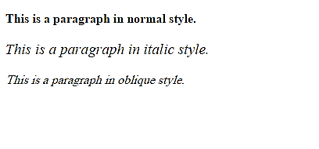

2)



3)

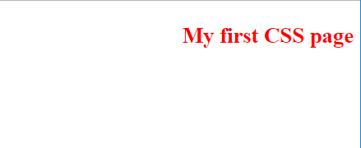

4)

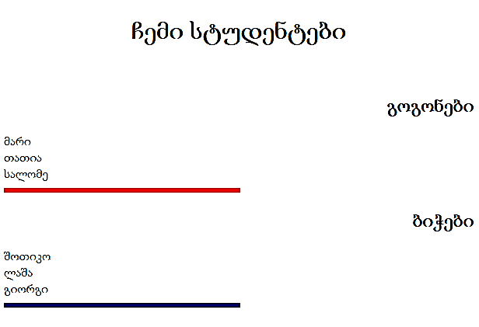

5)

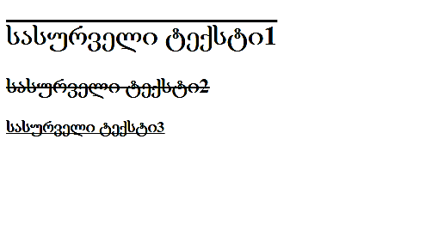

6)

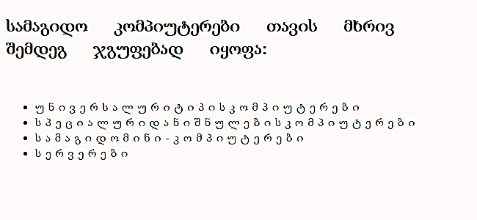

7)

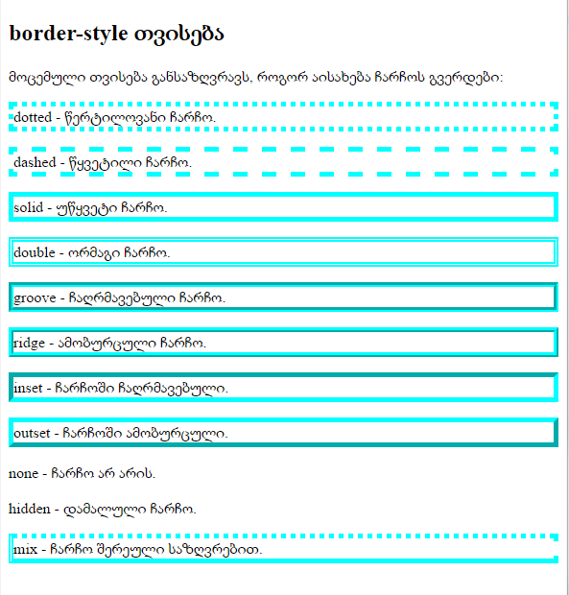

8)

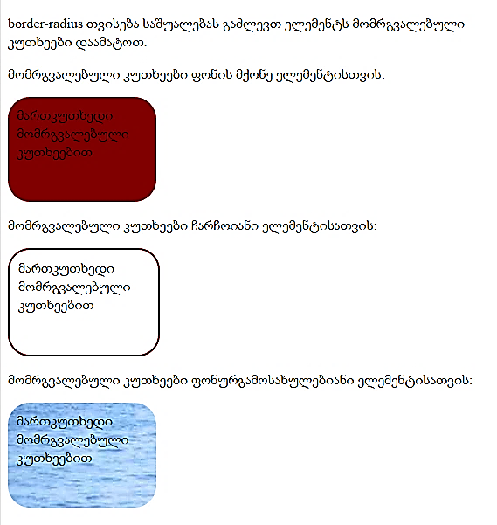

9)

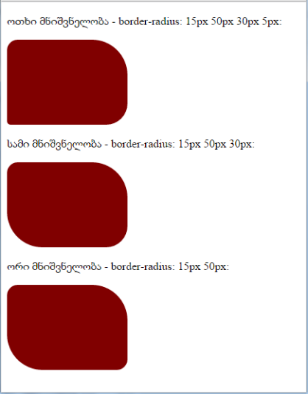

10)

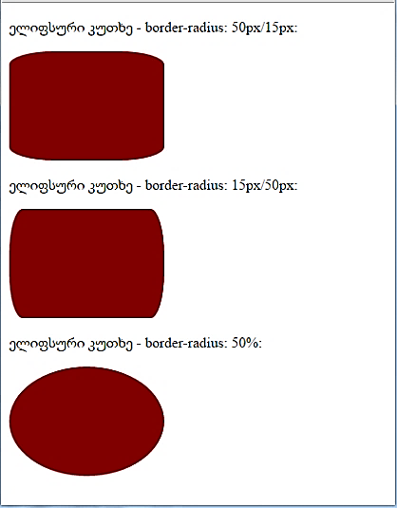

- ააგეთ ცხრილი
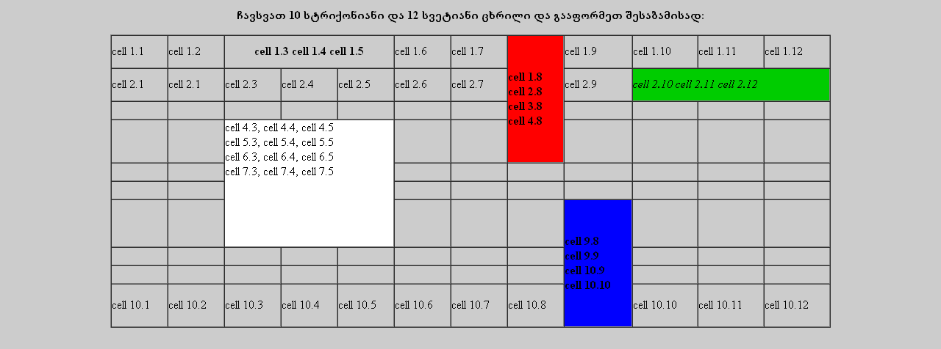

- ააგეთ ცხრილი
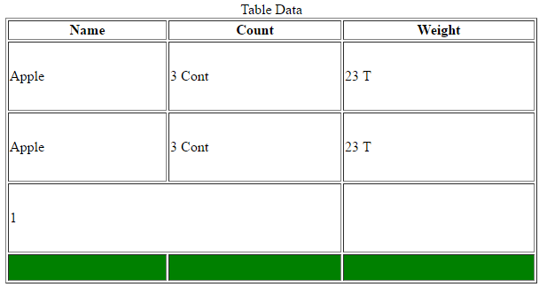
- ააგეთ ცხრილი
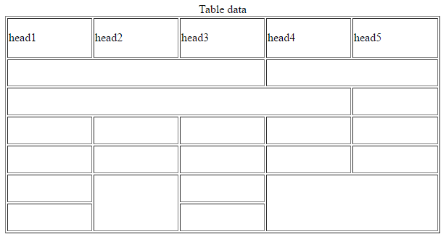
- ააგეთ ცხრილი
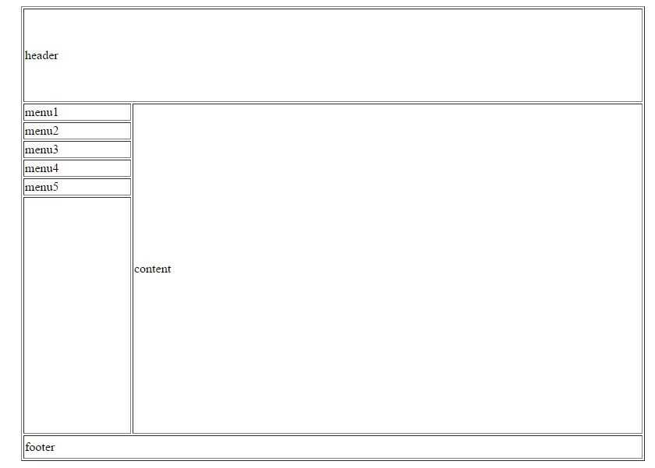
- ააგეთ რამოდენიმე გვერდისაგან შემდგარი საიტი, რომელზედაც გამოტანილი იქნება ინფორმაცია html ტეგების შესახებ. გამოიყენეთ HTML-CSS ტექნოლოგია.
ტეგების დააჯგუფეთ ლოგიკურად. მაგალითად:
- მარტივი ტეგები;
- კონტეინერები;
- აბზაცირების ტეგები;
- ცხრილი;
- გრაფიკა;
- ლინკები;
- და ა.შ.
საიტის დიზაინი გააფორმეთ შესაბამისად, თთეული ტეგისთვის მოიყვანეთ მაგალითები. ინფორმაციისთვის გამოიყენეთ ინტერნეტი.

